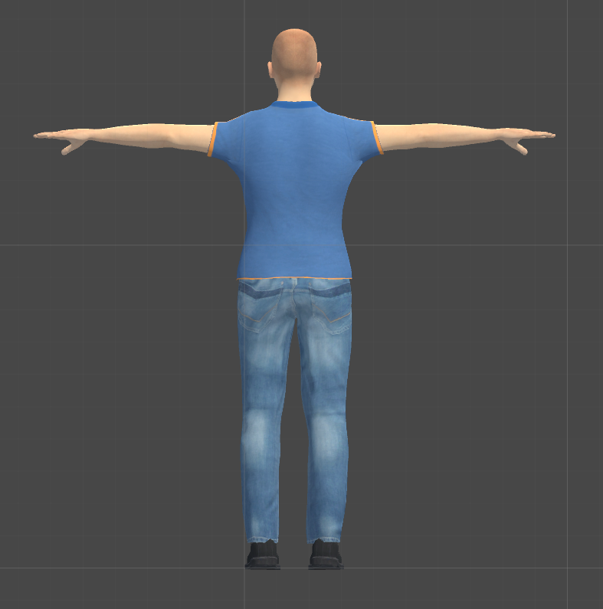

Distancia de muñeca a hombro

Distancia entre hombros:

Altura del hombro al suelo

Altura del root (tracker espalda) al suelo

Altura de tobillo a root (tracker espalda)